Załącznik nr 2 do formularza ofertowego

SPECYFIKACJA TECHNICZNA PLAKATÓW EKSPONOWANYCH W PANELACH INFORMACYJNO PROMOCYJNYCH TORUŃSKIEJ AGENDY KULTURALNEJ

Plakaty powinny być drukowane na specjalnej folii backlit, materiale dobrze rozpraszającym światło, odpowiednio wytrzymałym na uszkodzenia mogące powstać podczas przewijania plakatów, np. rozerwanie plakatu. Powinny mieć również odpowiedni ciężar, tak aby silniki elektryczne mechanizmu przewijania plakatów nie uległy zniszczeniu przy nadmiernym obciążeniu.

Wymiary plakatu: 1185 mm × 1750 mm
Materiał do nadruku: FOLIA BACKLIT
Ciężar plakatu: 120–150 g/m²
Grubość plakatu: 150 mikronów

1. Poprawne umiejscowienie stickera
(odblaskowej naklejki pozycjonującej plakat)

Każdy plakat powinien posiadać jeden sticker (odblaskową naklejkę Oralite Reflective Film – pozycjonującą plakat względem czujnika laserowego). Powinna być ona umieszczona na odwrocie plakatu przy jego bocznej krawędzi dokładnie po środku jego wysokości. Sposób umieszczania stickera przedstawiony jest na rycinie załączonej poniżej.
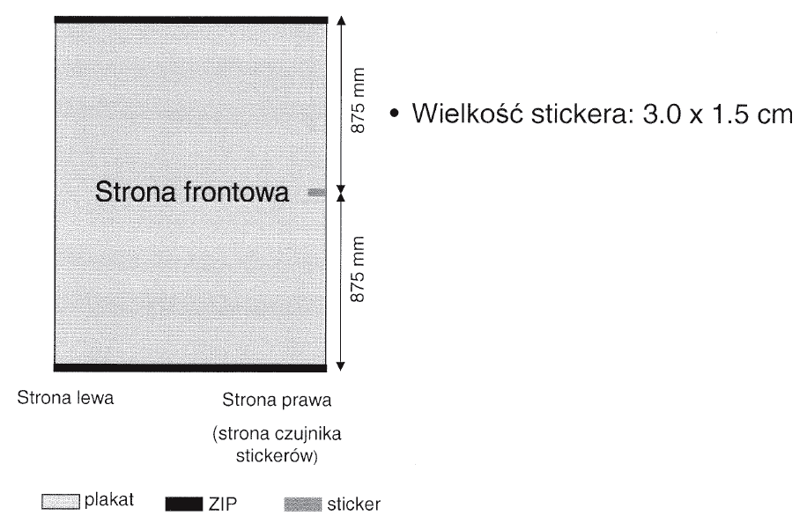
Ryc. 1 Sposób montażu stickera (umieszczamy go na odwrocie plakatu).
2. Sposób montażu zipów
(zatrzasków umożliwiających montaż plakatów)

Każdy plakat powinien posiadać również 2 zipy umożliwiające jego połączenie innymi plakatami oraz mechanizmem przewijania (grzebień w zipie umieszczonym u góry plakatu powinien być skierowany do tyłu, grzebień w zipie umieszczonym u dołu plakatu powinien być skierowany do przodu). Wizualizacja zipów oraz sposób ich montażu na plakacie znajduje się na rycinie zamieszczonej poniżej.
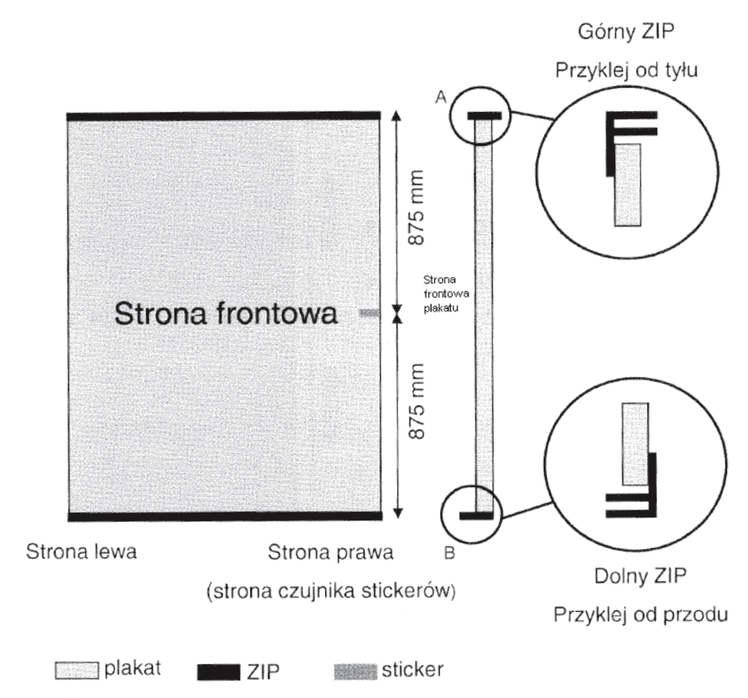
Ryc. 3 Rozmieszczenie i sposób montażu zipów na plakacie

3. Sposób projektowania plakatu

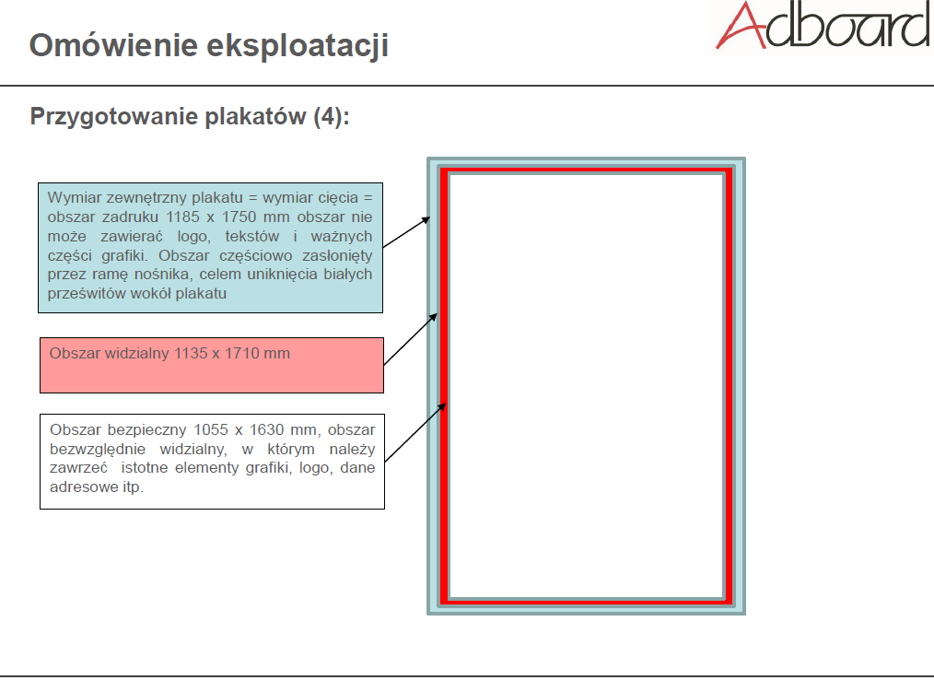
Ryc. 4 Sposób poprawnego projektowania plakatów do paneli informacyjno-promocyjnych

4. Umiejscowienie paneli informacyjno-promocyjnych na terenie Starego Miasta

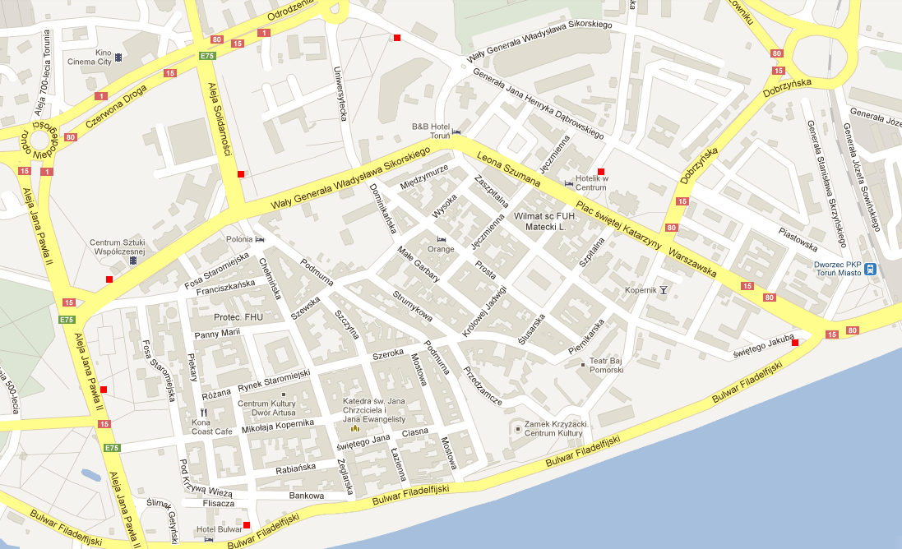
Ryc. 5 Umiejscowienie 7 paneli informacyjno-promocyjnych (czerwone punkty)

Lokalizacje:
1. Pl. Św. Katarzyny
2. Al. Solidarności
3. Bulwar Filadelfijski
4. Plac Rapackiego
4. CSW
6. Warszawska_Św. Jakuba
7. PKS

